1. Grundlagen: Direktmarketing im Tourismus - was ist das eigentlich? 2
1.1 Grundlagen und Ansatzpunkte des Direktmarketing 2
1.2 Aufgaben des Marketing 3
1.3 Direktmarketing im Tourismus 4
2. Ziele und Instrument – warum überhaupt Direktmarketing 5
2.1 Die Gewinnung von Interessenten 5
2.2 Die Gewinnung von Neukunden 6
2.3 Die Kundenbindung 6
3. Zielgruppen und Adressen 7
3.1 Die Bedeutung der Zielgruppendefinition 7
3.2 Alternative Möglichkeit der Bildung touristischer Zielgruppen 8
3.3 Adressen und Adressquellen 9
3.4 Aufbau der Datenbank für touristische Unternehmen 10
4. Anzeigen und Beilagen – wenn die Adresse nicht bekannt ist... 11
4.1 Response-Anzeigen 12
4.2 Beilagen 13

1. Grundlagen: Direktmarketing im Tourismus - was ist das eigentlich?

Werbung wird von uns allen immer weniger betrachtet. Eine der Ursachen hierfür liegt in der steigenden Informationsflut in allen Lebensbereichen. Jedermann wird heut mit zu vielen Informationen versorgt. Doch welche Informationen sind wichtig, welche unwichtig?

1.1 Grundlagen und Ansatzpunkte des Direktmarketing

Die Ursprünge des Direkt Marketing gehen auf Unternehmen zurück, die nach dem 1. Weltkrieg ihre Produkte über den Postweg vertrieben, also Versandhandelshäuser wie Eduscho und Quelle. Seit den 80er Jahren hat aber auch bei anderen Unternehmen die durch den Wettbewerbsdruck zunehmende Kundenorientierung zu einer stärkeren Hinwendung zum Direkt Marketing geführt.
Für werbende Unternehmen stellt sich heute mehr denn je die Frage: Wie erreiche ich meine Zielpersonen mit vertretbaren ökonomischen Aufwand? Hier bietet das professionelle Direktmarketing eine Antwort. Denn Coupons, telefonische Rückrufe oder Bestellungen per Fax zeigen, daß sich durch die direkte Ansprache beinahe jedes Medium als Verkaufsmedium nutzen läßt. Und ist der Kundenkontakt erst einmal geknüpft bietet Direktmarketing beste Chancen für einen Langzeit-Dialog.
Doch was ist eigentlich Direktmarketing? Der Begriff Direktmarketing umfaßt alle Marketingaktivitäten, bei denen Medien und Kommunikationstechniken mit der Absicht eingesetzt werden, eine interaktive Beziehung zu Zielpersonen herzustellen, um sie zu einer individuellen, meßbaren Reaktion zu veranlassen. Um die erste Definition in der Erklärung zu unterstützen, hier noch eine weitere: Unter Direktmarketing faßt man üblicherweise sämtliche Marketinginstrumente zusammen, die es ermöglichen, direkt mit dem Kunden oder dem Interessenten Kontakt aufzunehmen.
Zwei Erfolgskriterien des Direktmarketing lassen sich aus dieser Definition ableiten:

- Die interaktive Beziehung zu den Zielpersonen, welche meint, daß Unternehmen und potentielle Kunden in einem Austausch treten. Nicht nur das Unternehmen sendet eine Botschaft, sondern auch der angesprochene Verbraucher agiert bzw. reagiert, zum Beispiel durch Rücksendung einer Antwortkarte. Es entsteht Kommunikation. Und je stärker sich der Dialog per Mailing, Anzeige usw. an einer echten Verkaufssituation orientiert, desto erfolgreicher wird er.

- Die individuelle, meßbare Reaktion erklärt, warum Direktmarketing von immer mehr Unternehmen eingesetzt wird. Jeder Anwender weiß genau, welchen Erfolg ein eingesetztes Werbebudget nach sich zieht. Denn jede erfolgreiche Aktion führt zu konkreten Bestellungen, die man sofort den Kosten gegenüberstellen kann. Der entsprechende Indikator im Direkt Marketing ist der CPO, cost per order:
Kosten der Direkt Marketing Aktion
CPO =
Zahl der Aufträge

1.2 Aufgaben des Marketing

Direkt Marketing hat sowohl Kommunikations- als auch Distributionsfunktionen. Die folgende Abbildung zeigt die Vielfalt an Aufgaben, die das Direkt Marketing erfüllen kann:
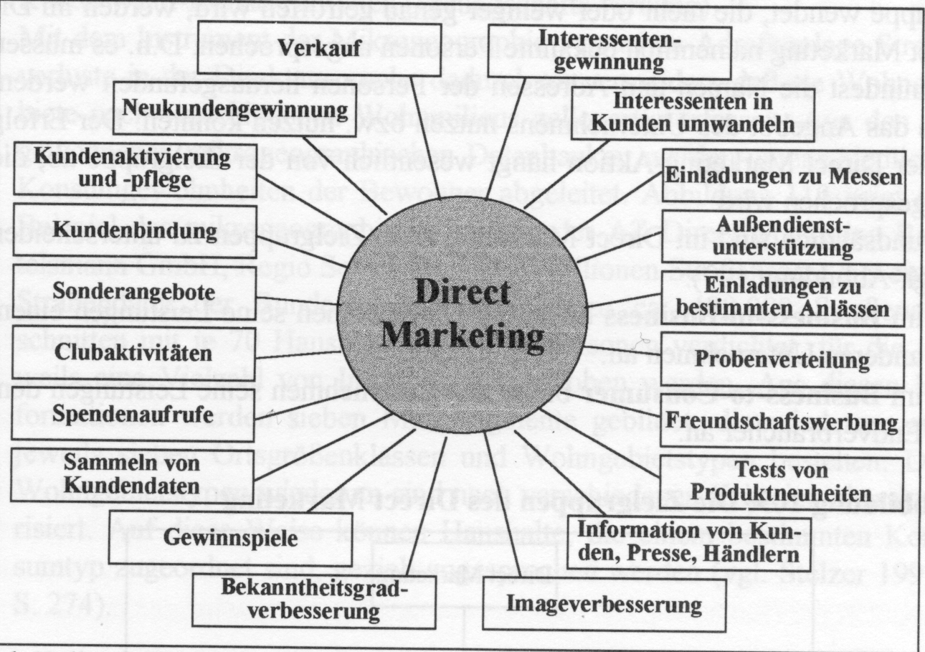

1.3 Direktmarketing im Tourismus

Der beobachtbare Trend zur Individualisierung, die Reizüberflutung und der damit verbundene Informationsüberfluß verlangen gerade im Tourismus nach einer stärker auf die einzelne Person bezogenen Konsumentenansprache. Unter Direktmarketing soll in diesem Zusammenhang die direkte und auf das einzelne Individuum bezogene Ansprache von Seiten eines touristischen Anbieters verstanden werden.
Die verstärkte Hinwendung zum Endverbraucher erfolgt heute vor allem über das Direktmarketinginstrument Direct-Mailing. Diese Form des Direktmarketings ist heute aber nur sinnvoll, wenn es EDV-gestützt unter Rekurs auf eine Datenbasis erfolgt. In diesem Fall spricht man von Database-Marketing. Database-Marketing kann sowohl reisemittlerunterstützend als auch reisemittlersubstituierend eingesetzt werden.
Man sollte in diesem Fall aber überlegen, ob nicht ein Aufbau einer eigenen Direktvertriebmarke sinnvoll ist. Grund hierfür ist, daß mittelständige Reiseveranstalter aus den Reisebüroregalen auf Grund von Sortimentsbereinigung und -straffung eliminiert werden. Um ihr Auftragsvolumen halten zu können oder gar expandieren zu können, müssen sie in den Direktvertieb ausweichen können. Dies erklärt, warum der Anteil des Direktvertriebs bei den meisten kleineren Veranstaltern extrem hoch ist, nämlich fast 80-90%. Deshalb ist dieser Weg, nur das Direktmarketing zu verwenden sehr risikoreich. Relativ unproblematisch sind hingegen die Chancen eines Reisemittlers, unterstützendes Database-Marketing zu nutzen.

Die gesamten Aufwendungen für Direktmarketing beziffert der Deutsche Direktmarketing-Verband für 1996 auf ca. 30 Mrd. DM. Folgende Abbildung zeigt die Entwicklung der Ausgaben:
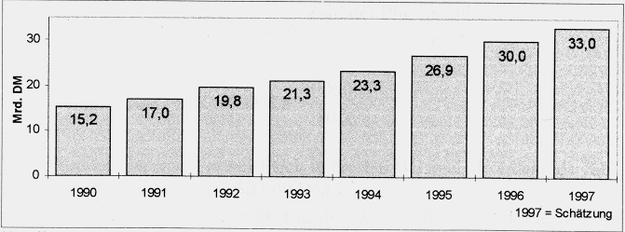

Folgende Abbildung zeigt die Verteilung der Ausgaben auf einzelne Instrumente:

Ziele und Instrument – warum überhaupt Direktmarketing

Wann setzt man Direktmarketing ein? Welche Ziele lassen sich mit welchen Werbemitteln erreichen? Ob Inressentengewinnung, Neukunden-Akquisation oder die Bindung von Bestandskunden: Direktmarketing ist in all diesen Bereichen erfolgreich.

Die Gewinnung von Interessenten

Bei der Interessenten-Gewinnung filtert man aus einem breiten Markt oder Marktsegment die Personen heraus, die für ein detailliertes Angebot in Frage kommen. Hier muß die Zielsetzung sein, so viele Reaktionen wie möglich zu generieren. Auf Grund dessen muß einem Interessent eine Reaktion so einfach wie möglich gemacht werden und es sollten starke Reaktionsanreize, wie z.B. kostenloses Informationsmaterial, ein Gratis-Ratgeber oder ein kostengünstiges Einstiegsprodukt, geboten werden.
Folgende Instrumente sollten im Direktmarketing zur Interessentengewinnung eingesetzt werden:
- Coupon-Anzeigen
- Anzeige mit telefonischem Beratungsangebot – in Verbindung mit 0130 bzw. 0800 Servicerufnummern
- Anzeige mit aufgeklebter Bestellkarte
- Mailing, mit Info-Scheck zur Anforderung weiterer Informationen

Nicht alle Interessenten sind gleich gut. Deshalb bedarf es im Rahmen der Interessentengewinnung eines zweiten Schrittes, nämlich der Bewertung und Qualifizierung von Interessenten. Ziel ist es, konkrete Kaufinteressenten von lediglich allgemein Interessierten zu trennen und möglichst viele Informationen über die potentiellen Käufer zu erlangen.

Die Gewinnung von Neukunden

Neue Kunden haben sich nun nach der Anforderung von Informationen das erste mal für das Unternehmen entschieden und eventuell sogar schon ein Produkt gekauft. Hier muß noch mal ganz klar betont werden, daß Direktmarketing in erster Linie zur Gewinnung neuer Kunden eingesetzt wird. Dabei kann man zwei Strategien angehen:

- Die Umwandlung vom Interessent in den Neukunden
Sobald die erste Reaktion des Umworbenen eintrifft, ist schon viel gewonnen. Einige der Interessenten sind bereit, die Reiseleistungen zu buchen, andere müssen noch bis zum konkreten Kauf stärker motiviert werden. Hier hat man dem Konkurrent schon geschlagen, was für das Unternehmen einen großen Vorteil darstellt.
Auch hier gibt es wieder spezielle Instrumente des Direktmarketing:
- Persönlicher Antwortbrief mit Informationsmaterial und evtl. einem Buchungsvordruck
- Aktives Telefonmarketing

- Der einstufige Verkauf
Der einstufige Verkauf ist die klassische Direktmarketing-Aktion an klar definierte Zielgruppen, an Interessenten oder Kunden. Hier ist das klar definierte Ziel: Verkaufen. Deshalb sollte man hier dem Kunden eine Reaktion so einfach wie möglich machen, Sicherheiten und Garantien anbieten.

Die Kundenbindung

Die Bindung einmal gewonnener Kunden an das Unternehmen ist entscheidend für den Erfolg. Dafür gibt es mehrere Gründe:

- Wer einmal gekauft hat, kennt das Unternehmen, hat sich gegen die Konkurrenz für das Unternehmen entschieden und kennt die Qualität der Leistungen. Gute Erfahrungen aus der ersten Buchung wird er als Vorleistung auf neue weitere Angebote übertragen.
- Neukundengewinnung ist teuer. Kundenpflege läßt sich dagegen mit weniger Kosten durchführen und – wer einmal gebucht hat – wird, vorausgesetzt Kontakt, Produkt, Preis und Leistung stimmen, wieder buchen.
- In dem vorhandenen Kundenkreis liegt ein wichtiges Potential für Zusatzverkäufe. Andere Leistungen Ihres Unternehmens (z.B. Kurzreiseangebote) gehen hier mit einer Empfehlung ins Rennen.

Wichtig ist hier aber, daß man dem Kunden nie das Gefühl gibt, er sei nur zur Umsatzsteigerung des Unternehmens da. Eine langfristige Partnerschaft mit dem Kunden sollte aufgebaut werden, denn nur ein zufriedener Kunde ist immun gegen die Angebote der Konkurrenz und wird das Unternehmen weiter empfehlen.
Doch auch dieses Gefühl der Partnerschaft muß sich erst entwickeln. Hierbei ist wichtig, daß die Kaufentscheidung eines Kunden für das Unternehmen immer wieder argumentativ und emotional untermauert wird und jede Kontaktaufnahme mit dem Kunden für den Kunden zu einem positiven Erlebnis wird.

Zielgruppen und Adressen

Einer der wichtigsten Begriffe des Direktmarketing ist die Zielgruppe. Jedes Unternehmen, das am Markt erfolgreich sein will, benötigt über seine Interessenten, Kunden und Lieferanten spezifische Daten. Nur dann können Geschäftsprozesse zielgerichtet und effizient ablaufen.

3.1 Die Bedeutung der Zielgruppendefinition

Absicht des Direktmarketing ist es, eine “interaktive Beziehung“ zu Zielpersonen herzustellen und diese Zielpersonen zu einer individuellen, meßbaren Reaktion zu veranlassen. Während sich die Massenkommunikation an eine namenlose Zielgruppe wendet, die mehr oder weniger genau getroffen wird, werden im Direktmarketing meistens namentlich bekannte Personen angesprochen.
Dabei faßt man Zielpersonen zu sogenannten Zielgruppen zusammen und meint damit zunächst einmal alle Personen, die Interesse an den angebotenen Reisen haben könnten. Vorab sollte man ein Kundenprofil erstellen und sich fragen:

„Wie sieht der typische Kunde unseres Hauses aus?“
„Wie soll der typische Kunde unseres Hauses aussehen?“

Gerade in Märkten, die durch Sättigungstendenzen gekennzeichnet sind, und/oder in denen intensiver Wettbewerb herrscht, und/oder die sich durch mündige Nachfrager auszeichnen, bieten eine genaue Zielgruppendefinition und eine spezielle Zielgruppenansprache mittels Direktmarketing einem Anbieter die Möglichkeit, neue Kundengruppen zu erschließen und so das Marktvolumen zu erweitern, sich von den Angeboten der Konkurrenten abzuheben sowie den individuellen Ansprüchen der Nachfrager gerecht zu werden.

Alternative Möglichkeit der Bildung touristischer Zielgruppen

Häufig herangezogene Bestimmungsfaktoren zur Strukturierung von Märkten sind biologische, geographische und soziodemographische Merkmale, wie z.B. Geschlecht, Alter, Beruf, Einkommen, Wohnort und Haushaltsgröße. Mit der Verwendung dieser Merkmale begnügt man sich in der Regel immer dann, wenn es nicht darum geht, welche Marken von wem gekauft werden, sondern wenn es sich um die Frage des Kaufs oder Nichtkaufs eines Produkts überhaupt handelt, wenn also soziodemographische Merkmale in einem erkennbaren Zusammenhang mit dem Kauf oder Gebrauch eines Gutes stehen.
Bisher im Tourismusmarketing kaum genutzt wird der Ansatz, Unterschiede im Verbraucherverhalten durch psychographische Kriterien zu erfassen und einen Markt psychographisch zu segmentieren. Eine praktische Umsetzung der für viele Märkte zweckmäßigen psychographischen Marktsegmentierung scheitert zudem oft an malenden Informationen hinsichtlich Ansprachemöglichkeit und allgemeiner Erreichbarkeit der definierten Zielgruppe.
Die bislang aufgezeigten Segmentierungskriterien gehen von der Person des einzelnen Abnehmers aus. Man unterstellt, daß gleiche oder ähnliche Eigenschaften verschiedener Personen zu einem ähnlichen Kaufverhalten führen. Folglich werden die Personen, die potentiellen Abnehmer, zu Gruppen zusammengefaßt, die in sich hinsichtlich des gewählten Segmentierungskriteriums möglichst homogen, zueinander aber möglichst heterogen sind. Diese Segmentierungsvarianten werden als „nachfrageorientiert“ bezeichnet. Bei einer anderen häufig im Tourismus zu beobachtenden Segmentierungsvariante, die hier als „angebotsorientiert“ bezeichnet werden soll, werden nicht direkt die Nachfrager strukturiert, sondern das Angebot wird anhand bestimmter, quasi technischer Kriterien gruppiert. So gibt es Reisekataloge und Marken speziell für bestimmte Unterkunftsarten, für einzelne Verkehrsmittelarten, Reiseinhalte oder Reiseziele.
Folgende Abbildung faßt die Varianten der Zielgruppenbildung zusammen:

Adressen und Adressquellen

Zielgruppen im Gesamtmarkt zu erkennen, ist für den Einsatz von Direktmarketing ein erster entscheidender Schritt. Doch erst wenn Ihre Zielperson mit Name und Adresse bekannt ist, ist eine persönliche Ansprache möglich, lassen sich Verkäufe per Post initiieren oder Betreuungsprogramme entwickeln.

Direktmarketing braucht eine Datenbank für:

...die Sammlung der Adressen
...das speichern und spätere Auswerten der Ergebnisse aller Direktmarketing-Aktionen
...das speichern und Auswerten des Anfrage- und Buchungsverhaltens
...das Steuern und Planen der direkten Kommunikation
...alle Maßnahmen der Kundenbetreuung
...Absatzsteuerung und –kontrolle
...die Akquisition

Folgende Quellen zum Aufbau von Datenbanken können verwendet werden, nämlich einmal interne Datenquellen:
- Kunden- und Interessentenlisten
- Veranstaltungsnotizen
- Empfehlungen
- Lieferanten
- Telefon-Kontaktberichte
- Rechnungsdaten
- Garantie- und Servicebelege

und externe Datenquellen:
- Adreß- und Telefonbücher
- Messe Kataloge
- Handelsregister-Eintragungen
- Teilnehmerverzeichnisse von Seminaren
- Verzeichnisse der Handwerkskammer
- Adress-CD-ROM´s

Aufbau der Datenbank für touristische Unternehmen

Den Kern eines Direktmarketingkonzepts bildet die EDV-unterstützende Database. Grundsätzlich umfaßt eine Direktmarketing-Datenbank folgende Teilbereiche:

- Adressdaten (Name, Alter, Adresse, Geburtstag, Familienstand, Einkommen, Beruf, etc.)
- Aktionsdaten (Gebuchte Reisen, Zahlungsart, Gesamtwert der Buchung, etc.)
- Bestellstammdaten (Datum der Buchungen, Buchungshäufigkeit, kum. Auftragswert, etc.)
- Bonitätsdaten (Anzahl der Mahnungen, Skontozahler, Bankreferenzen, etc.)

Die Stammdaten setzen sich aus einem Kundenstammteil und einer Kundenhistorie zusammen. Die Kundenhistorie gibt Aufschluß darüber, welche Buchungen ein einzelner Kunde im Zeitverlauf getätigt hat. Im Kundenstammteil werden die o.g. üblichen Kriterien festgehalten, sowie:

- Zielgruppenzugehörigkeit
- Interessen
- Herkunft der Adresse

In der Kundenhistorie werden neben o.g. folgende Daten festgehalten:

- Umsatz der Buchung
- Deckungsbeitrag der Buchung
- Reisezeit
- Reiseziel
- Reisedauer
- Unterkunftsart
- Reklamationen
- Verkehrsmittel

Anzeigen und Beilagen – wenn die Adresse nicht bekannt ist...

Anzeigen und Beilagen sind wichtige Instrumente, wenn es darum geht, neue Interessenten zu gewinnen uns aus einem noch nicht bekannten Markt Adressen für das weitere Direktmarketing zu filtern.

4.1 Response-Anzeigen

Response-Anzeigen eignen sich hervorragend zur Interessentengewinnung, wobei der Nachteil der Anzeige, die relativ breite Streuung ist.
Folgende Vorteile können durch Response-Anzeigen entstehen:

- Anzeigen werden nicht weggeworfen, denn sie sind fester Bestandteil der Zeitschrift
- Man kann vom redaktionellen Umfeld profitieren
- Die Anzeige hat mehrere Chancen, gelesen zu werden

Folgende Nachteile können durch Response-Anzeigen entstehen:

- Die Anzeige konkurriert in der Zeitschrift oder Zeitung mit zahlreichen anderen
- Um das Produkt zu erklären bleibt wenig Raum
- Beschränkte Testmöglichkeit

Grundsätzlich unterscheidet man zwei wichtige Typen der Anzeige:

- Die Coupon Anzeige
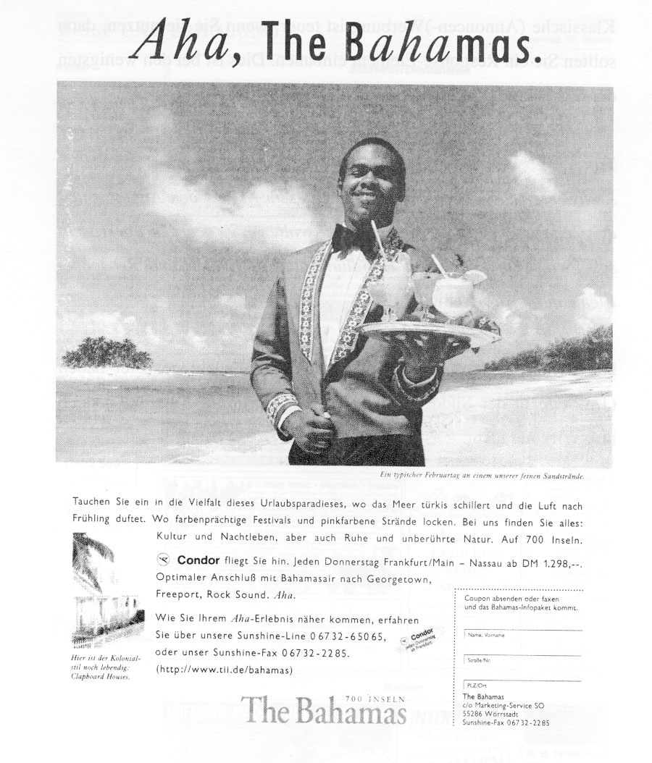
Diesen Anzeigen Typ verwendet man hauptsächlich zur Gewinnung von Interessenten. Die Zielgruppe läßt sich über die Auswahl der Zeitschrift eingrenzen, entsprechend kann ein Fachpublikum oder ein Massenpublikum angesprochen werden. Man sollte auch hier dem Leser die Reaktion so einfach wie möglich machen.
- Anzeige mit aufgeklebter Bestellkarte
Neben der Coupon Anzeige, die gebräuchlichste Form der Response-Anzeige. Wichtig hierbei ist, die Karte sollte schnell und deutlich gesehen werden und sich farblich von Hintergrund abheben.

4.2 Beilagen

Beilagen sind Werbemittel, die Werbeträgern wie Zeitschriften oder Katalogen lose beigelegt werden. Im Direktmarketing sind sie immer mit Response Möglichkeiten wie Antwortkarte, Telefon- oder Telefax -Nummer versehen. Beilagen sind Produktpräsentationen und sollen zu einer Reaktion des Lesers führen.
Folgende Vorteile können durch Beilagen entstehen:

- Höherer Rücklauf im Vergleich zur Anzeige
- Genügend Platz zur Produktpräsentation
- Druckqualität unabhängig vom Werbeträger
- Beilage kann herausgenommen werden
- Fällt auf

Folgende Nachteile können durch Beilagen entstehen:

- Postgebühren
- eventuell nur Kontakt zu einem Leser
- Kann leicht herausfallen
- nicht in allen Zeitschriften möglich
- keine spezielle Plazierung im Werbeträger möglich

Studie: Deutscher Direktmarketing-Verband, 1996
Das kleine Marketing Lexikon, Geml, 1999
Tourismus Marketing Management, Dettmer, Hausmann, 1999
Direkt Marketing im Tourismus erfolgreich einsetzen, 1999
Direkt Marketing im Tourismus erfolgreich einsetzen, 1999
Neue Märkte – Neue Kunden, Neumann, Nagel, 2000
Direkt Marketing im Tourismus erfolgreich einsetzen, 1999
Direkt Marketing im Tourismus erfolgreich einsetzen, 1999
Neue Märkte – Neue Kunden, Neumann, Nagel, 2000
Direkt Marketing im Tourismus erfolgreich einsetzen, 1999
Direkt Marketing im Tourismus erfolgreich einsetzen, 1999
Neue Märkte – Neue Kunden, Neumann, Nagel, 2000
Mit Direktmarketing Europa erschließen, 2000
Direkt Marketing im Tourismus erfolgreich einsetzen, 1999
Tourismus Marketing Management, Dettmer, Hausmann, 1999

